Aufgabe 5: Auf Spurensuche (Lebensweise der Römer)

In jeder Bibliothek findest du viele Bücher über die Römer und ihre Zeit. «Götter im antiken Rom», «Das Leben im alten Rom», «Unruhige Zeiten in Augusta Raurica», «Augst, Porträt einer Römerstadt», … heissen ein paar der vielen Titel. Was interessiert dich über die Lebensweise der Menschen damals? Den römischen Besonderheiten nachzugehen, ist eine spannende Spurensuche.

LERNZIEL:
- Zur Lebensweise der Römer gezielt Informationen beschaffen, Schwerpunkte strukturieren auf einem Plakat darstellen und präsentieren

Achte darauf:
1. Die Informationen stammen aus verschiedenen Medien (z. B. Bücher)
2. Nur passende Information wird verarbeitet, Schwerpunkte sind formuliert und genau bezeichnet, das Material ist geordnet.
3. Das Lernplakat umfasst wesentliche Informationen. Text und Bild sind übersichtlich und vielfältig gestaltet.
4. Die Präsentation umfasst wesentliche Informationen, ist sinnvoll und übersichtlich in Einleitung, Hauptteil und Schluss gegliedert.

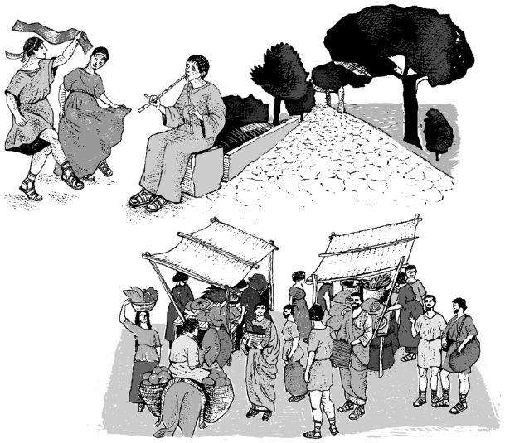
Arbeitet zu zweit (oder zu dritt):
Geht auf Spurensuche. Mögliche Themen für eure Arbeit könnten sein:
- Freizeitvergnügen im Theater und Amphitheater
- Forum, der zentrale Ort in jeder Stadt
- Tempel, Götter, Religion
- Gutshof und Herrenhaus
- Wachttürme am Limes
- Kastell und seine Soldaten
- Aquädukt und andere Wasserleitungen
- Küche und Essen
- Kleidung

So geht ihr vor:

1. Wählt ein Thema und legt eine Materialiensammlung dazu an:
- Sucht möglichst viel Material, das ihr zu diesem Thema findet (Lehrmittel, SJW-Hefte, Bücher, Artikel aus Zeitschriften, Lexikon, Internet z.B. www.augusta-raurica.ch ...).

2. Trefft eine Auswahl des gefundenen Materials:
- Studiert das gefundene Material sorgfältig.
- Wählt aus dem Material das aus, was ihr für die Bearbeitung eures Themas braucht.
- Ordnet das Material und formuliert Schwerpunkte (Teilthemen).
- Stellt euch selbst möglichst viele Fragen zu eurem Thema (Welche Funktion hat es? Weshalb ist es wichtig?
Warum wurde dieses oder jenes gerade dort gebaut? ...)

3. Stellt ein Lernplakat zum gewählten Thema her:
- Stellt die wesentlichen Informationen auf dem Plakat übersichtlich dar (kurze Texte, Bilder/Grafiken, Begriffserklärungen, ...).
- Macht Titel, Untertitel und Illustrationen, die zu euren Fragen passen. Begründet eure Antworten.
- Nutzt verschiedene Illustrationsweisen (Bilder, Grafiken, etc.).
- Euer Informationsplakat gibt Auskunft zu euren Schwerpunkten. Gestaltet es so, dass man davor stehen bleibt und es gerne anschaut und liest.

4. Präsentiert und kommentiert euer Lernplakat (Vortrag):
- Stellt eure Informationen zu einem kurzen Vortrag zusammen (ca. 5 Minuten).
- Baut euer Lernplakat in eure Präsentation ein, erläutert die Schwerpunkte eures Themas.

